КОНСПЕКТ УРОКА
по
экологии

ТЕМА :
ВОЙНЫ И ИХ ВОЗДЕЙСТВИЕ НА БИОСФЕРУ.

Разработал директор ГОУ для детей-сирот и

детей, оставшихся без попечения родителей «Детский дом»

г. Ртищево Саратовской области,

учитель высшей категории

ЗАЙЦЕВ АНАТОЛИЙ ВЛАДИМИРОВИЧ
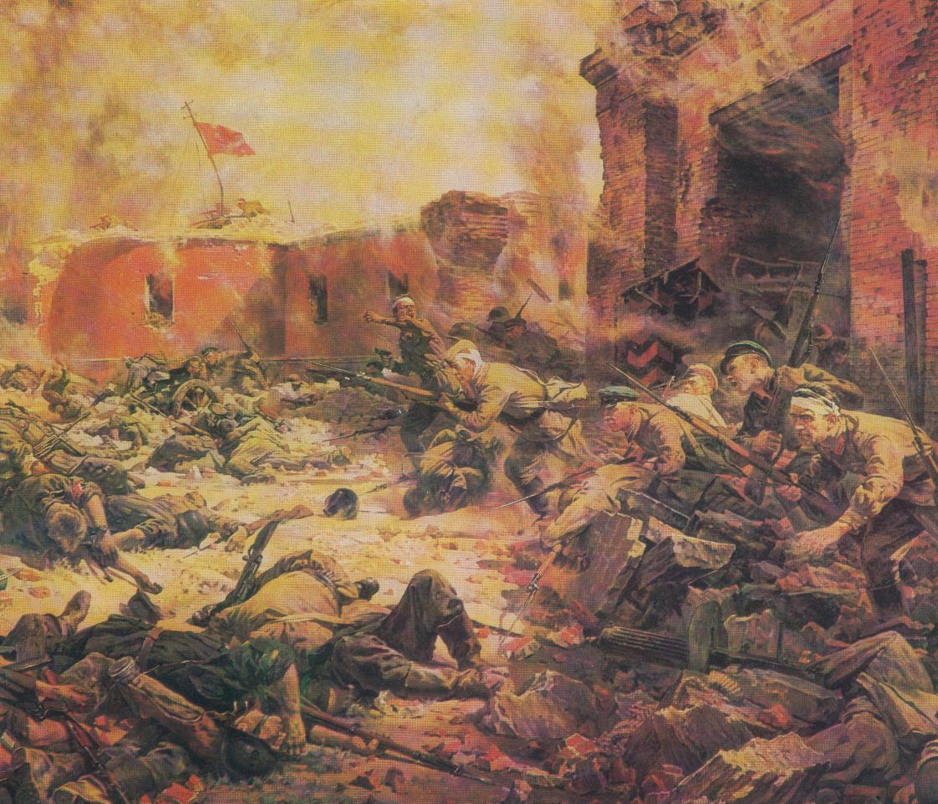

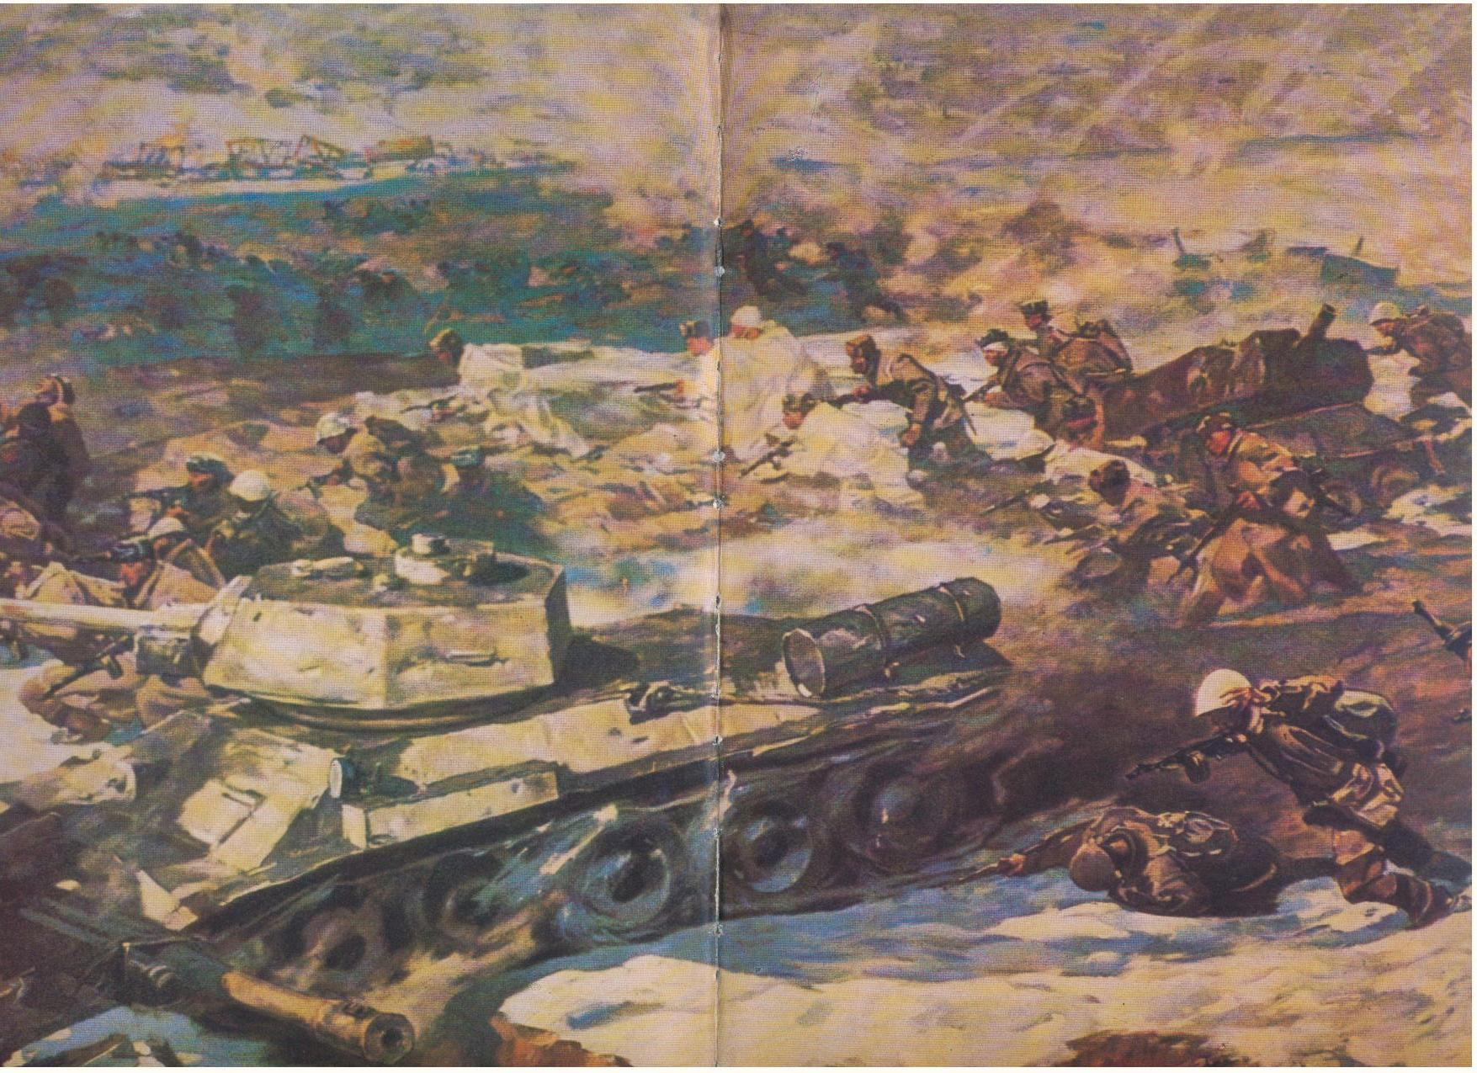

Тип занятия– формирование знаний.
Общедидактические цели: формирование представлений о сущности и причинах войн и их влияние на биосферу.
Методы, используемые на уроке: частично-поисковый, проблемный, объяснительно-иллюстративный.
Учебно-воспитательные задачи:

1.Образовательный аспект:
а) Обобщить и углубить знания по проблемам предотвращения мировой войны и проблемам взаимодействия общества и природы на современном этапе.
б) Сформировать у учащихся представление о причинах возникновения проблемы войны и мира.

2. Воспитательный аспект:
а) Формирование мировоззренческих взглядов по вопросу «Проблема мира и разоружения, предотвращения мировой войны – ключевая проблема современности».
б) Формирование убежденности о всенародной необходимости разоружения, борьбы за мир. Охраны окружающей среды, о необходимости активной гражданской позиции по этим вопросам.

3. Развивающий аспект:
Продолжить формирование умений и навыков:
- делать выводы;
- развивать речь учащихся;
- пользоваться фактами из периодической печати, самостоятельно изыскивать экологическую информацию.
Оборудование: эпиграфы к уроку, тесты, иллюстрации военных действий, плакат «Расход боеприпасов в военных действиях , в кг/га», слова из определений, политическая карта мира, флажки, таблица, голуби.

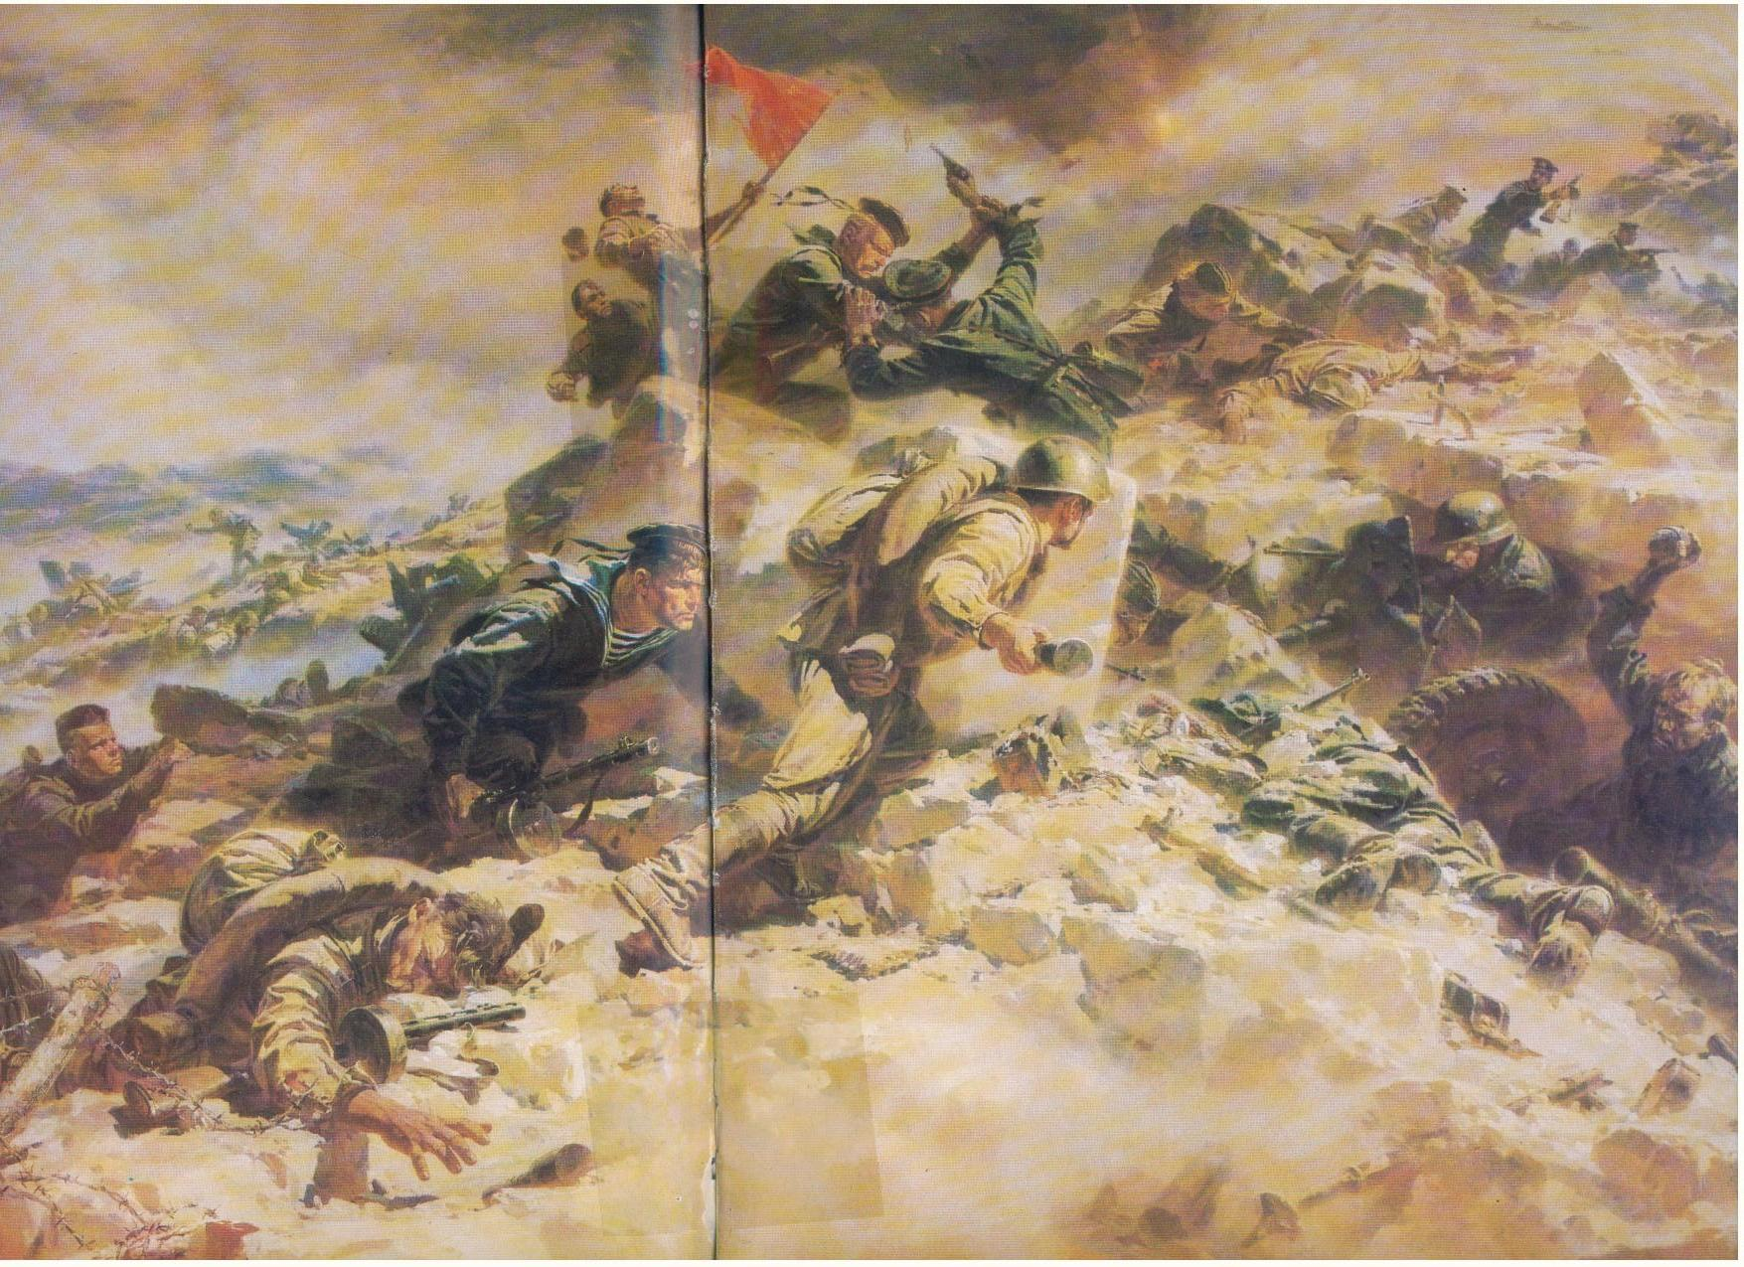
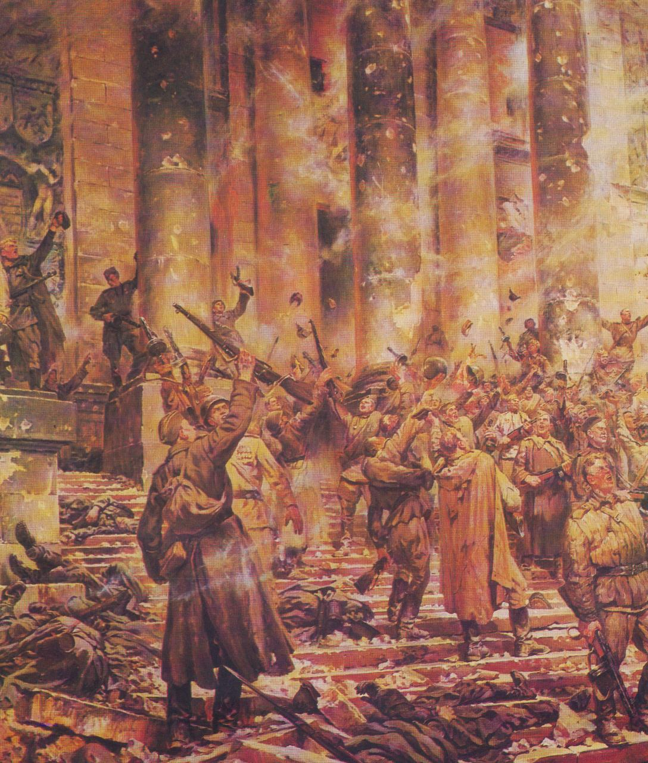

Опорные знания и умения:
1.Знание узловых вопросов раздела курса «Социальная экология» 10 класс; «Экология и война».
2.Знание политической карты мира. «География» 10 класс.
3.Умение работать и обрабатывать материалы из различных источников информации.
4.Знание узловых вопросов курса «Ландшафтная экология», 8 класс.

Используемая литература:
1. Е. А. Криксунов, В. В. Пасечник, А. П. Сидорин «Экология» 9 класс /Учебник. М.:, Издательский дом «Дрофа», 1997 г.
2. Н. Ф. Винокурова и др. Глобальная экология. /Учебник 10-11 кл., М.:, Просвещение, 1998 г.
3. Урок. Диагностика – проектирование – диагностика (анализ) //Методические рекомендации. Под ред. Л. А. Кучеряевой. Саратов, 1999 г.
4. Векслер С. И. Современные требования к уроку. М.:, 1989.
5. И. П. Подласый Педагогика. Т. 1. М.:, 1999.
6. Шевченко С. Д. Школьный курс: как научить каждого. – М.:, 1991.
7. Крутецкий В. А. Основы педагогической психологии. М.: 1972.
8. Зайцев А. В. Формирование экологического мышления школьников через творческие и исследовательские проекты в области охраны окружающей среды. //Диссертация на соискание ученой степени кандидата пед. наук. Саратов. СГУ. 2002.
9. Чернова Н. М. И др. Основы экологии. 9 класс. /Учебник. М.: 1998.
10. Мамедов Н. М. И др. Основы общей экологии. М., 1998.
11. Долник В. Р. Вышли мы все из природы. М.:, 1996.
ХОД ЗАНЯТИЯ
1.Организационный этап (1 минута).
2. Сообщение темы урока, цели, задач урока и мотивации учебной деятельности учащихся (3 минуты).
- Когда вы встаете рано утром и включаете радио, вы слышите…
(новости о войне).
Приходите из школы вы обедаете и читаете газету, а там … (снова новости о войне).
Вечером, когда вы хотите посмотреть телевизор, и здесь снова … (новости о войне).
Ребята, как вы думаете, какая проблема на современном этапе стоит перед человечеством?
«Проблема войны и мира», «Проблема сохранения мира на Земле».

Война – явление социальное и политическое прошла она длинный и сложный путь эволюции. (Работа с карикатурами: от дубинки до ядерного оружия).
С помощью разума изобретения оружия, человек очутился в положении, когда он может быстро и без труда убить противника, а оставшиеся слабыми врожденные запреты не успевают его остановить.
Основным элементом сущности войны выступает государственная политика, и осуществляется она посредством насилия. Война приводит к крупным человеческим жертвам, утрате материальных и культурных ценностей, разрушительно воздействующих на все атрибуты общественной жизни. Длинный и страшный шлейф тянется за каждой большой или малой войной: осиротевшие семьи, голод, болезни, эпидемии. Война порождает эмигрантов, беженцев, дезертиров. Велики социально-экономические, политические и экологические последствия воин. Нарушается установившееся экологическое равновесие сил человека, природы и общества, понижается уровень рождаемости, повышается смертность населения, особенно детского возраста. Соотношение войны и экологии меняется. С каждой новой войной увеличивается экологический фактор. При выполнении боевых задач «любой ценой» никто никогда не подсчитывает, какой же эколого-экономический ущерб наносится природной среде, экономике, инфраструктуре и т. д. И только после завершения боевых действий идет подсчет (и то не всегда) того, во что же обошлась победа. Разделение задач военного и послевоенного периода приводит к парадоксу «Сизофова труда», который, как правило, становится деградирующим в замкнутом цикле «разрушение – восстановление – разрушение». И так бесконечно, из тысячелетия в тысячелетие.
Джон Макнейл говорил:
«Лишь в последний наиболее краткий период своей истории человечество достигло такой численности и приобрело такую мощь, что стало представлять большую потенциальную опасность, чем любой другой организм, когда либо живущий на Земле».
Эти слова, сказанные в 20 веке, современны и сейчас, когда человечество стоит перед угрозой новой, ещё более бесчеловечной войны.
Вот и сегодня тема нашего урока посвящена, как раз этим словам «Войны и их воздействие на биосферу». В ходе урока мы продолжим знакомиться с войнами, которые были в истории Земли, в 20 веке, какое влияние они оказали на биосферу, как решить проблему сохранения мира на Земле.
Голуби (написать фамилии).
3.Актуализация знаний (10 минут).
-Ребята, давайте составим карту «Войны 20 века», где флажками будем отмечать те государства, на территории которых велись, в 20 веке, военные действия.
Войны 20 века.
1 мировая война, 1914-1918.
Китайско-Корейская, 1937-1941.
Гражданская война в Испании, 1936-1939.
2 мировая война, 1939-1945.
Индо-Пакистанская, 1947.
Корейская, 1950-1953.
Кувейт, 60-е годы.
Вьетнамская, 1961-1973.
Гражданская война в Нигерии, 1967-1970.
Советская агрессия в Афганистане, 1979-1989.
Ирано-Иракская, 1980-1988.
Страны СНГ, 1990-е годы.
Ядерные испытания в Японии, 1945.
Атолл Мурроа, 1985. (землетрясения Пуерто-Рико, Гватемала, Коста-Рика, Мексика, вулкан Аренас в Колумбии)
Северная Африка, 1939-1945, следы от танков фашистского генерала Роммеля.
1979, Израиль+ЮАР – у берегов Африки до берегов Австралии.
1954, испытание США термоядерного оружия, остров Бикини.
Ребята, посмотрите, сколько черных пятен в 20 веке оставила война. А на каком материке, есть страна на территории, которой не проходили военные действия? (США). Да, США- страна агрессор. (агрессии в Гренаде, Афганистане, Вьетнаме, Югославии), но в тоже время все эти агрессии, вернулись в США в начале 21 века (террористическая война).
Посмотрите, мы с вами перешагнули в 21 век, и проблема войны перешагнула за нами.
4.Введение новых знаний(20 минут).
После обзора военных действий, давайте установим причины , вызвавшие их.
Причины, вызвавшие войны.
В течение многих веков воина квалифицируется как:
Эффективная социальная стратегия, дающая возможность получить доступ к желаемым природным ресурсам;
Угроза уничтожения в больших масштабах сферы обитания человечества;
Факт завоевания людских, энергетических и других материальных ресурсов, дестабилизация политического режима;
Разрушитель равновесия и взаимодействия экологической триады: человек, природа, общество.
Из числа многочисленных экологических потрясений и катастроф, имеющих место на планете в процессе истории ее развития, особое место занимают катастрофы антропогенного происхождения. К которым относятся и различные войны, большинство из которых можно смело называть экологическими войнами. Термин экологическая война официально был принят на Международном уровне после оценки специфики вьетнамской войны, в ходе которой американскими войсками практиковались многоплановые действия, направленные на уничтожение не только живой силы противника, но и многих пространств природного комплекса. Если говорить иными словами: «Проблема войны и мира – это глобальная экологическая проблема угрожающая всей Земле».
Анализ военных действий на состояние окружающей среды.
Еще в средние века вокруг городов возводились многочисленные укрепления валы, рвы, наполненные водой и др.
Гораздо сильнее был изменен рельеф во время 2 мировой войны: были построены многочисленные доты, дзоты, траншеи и др. укрепления. Взрывы снарядов и мин изменяли поверхность земли, оставляя воронки, перемешивая почву и грунты. От взрывов иногда нарушались водоносные горизонты, и грунтовые воды выходили на поверхность, заболачивая значительные территории. Не менее разрушительными являются последствия военных действий в горах. Камнепады и сходы лавин – вот некоторые результаты горной войны. Таким образом, - литогенная основа ландшафтов во время воин значительно нарушалась, что сказывалось и на других компонентах ландшафта ( см. таблицу).
Опасной для экосистем является ударная волна, возникающая во время бомбардировки. Она разрушает почвенный покров, растительность, убивает животные организмы, т. е. нарушает всю систему связей между компонентами экосистемы.
До сих пор мы говорили о том что является причиной войн, где они проходили. А сейчас мы с вами составим таблицу «Влияние военных действий на сферы Земли» т. е. какой урон принесли эти военные действия земным сферам ( А какие вы знаете?)
В первый столбец вы будите записывать военные действия и когда они проходили, а в остальные, их воздействие на лито, гидро, атмосферу.
Давайте вспомним, какими бывают воздействия (прямые и косвенные). Прямые, т. е. непосредственно направленные на объект, а косвенные через определенные компоненты. Прямые будем отмечать красным «+», а косвенные синим «+».
Таблица.
Военные действия, годы. | Влияние на сферы Земли
Военные действия, годы. | лито | гидро | атмо | био
1 мировая война, 1914-1918 | + | + | + | +
2 мировая война, 1939-1945 | + | + | + | +
Япония, 1945. Ядерные испытания | + | + | + | +
О. Бикини, 1954, США испытывает термоядерное оружие. | + | + | + | +
Кувейт, 60-е годы. | + | + | + | +
Вьетнамская война, 1961-1973. | + | + | + | +
Ядерные испытания, 1979, у берегов Африки и к берегам Австралии | + | + | + | +
Ирано-Иракская война, 1980-1988. | + | + | + | +
Атолл Мурроа, ядерные испытания. 1985. Землетрясения Пуерто-Рико, Гватемала, Коста-Рика, Мексика, вулкан Аренас в Колумбии. | + | + | + | +
Страны СНГ, 90-егоды. | + | + | + | +

После первой и особенно второй мировых войн земли большинства европейских стран были испещрены миллионами воронок от бомб, траншей, канавами и прочими земляными сооружениями. Эти новообразования, исковеркавшие естественный рельеф местности, нередко и сейчас затрудняют использование земель.
Тревогу вызывает и загрязнение акваторий. Океан находится под угрозой радиоактивного загрязнения от испытания и транспортировки ядерного оружия, захоронения отходов ядерного топлива на дне. В 1954 г. США испытали термоядерное оружие на острове Бикини. В результате около 18 000 кв. км Тихого океана получили радиоактивное загрязнение.
Разнообразны последствия военных действий на состояние атмосферы. Это и загрязнение дымом от пожаров. Так было в Юго-Восточной Азии. Как показали съемки с американского спутника, шлейфы дыма протягивались на многие десятки километров. Вспомним черный дым, застилающий солнце от горящих нефтяных скважин Кувейта.
Огромный урон наносят военные действия животному и растительному миру. Наибольшего масштаба он достиг во время войны во Вьетнаме, Лаосе, Кампучии. Правительство США возвело в ранг государственной политики экоцид – разрушение природной среды во время производимых им военных операций для оказания давления на противника. С этой целью применялась тактика «выжженной земли» - уничтожения на земле всего живого. В войне с партизанами американские войска широко использовали самые различные способы уничтожения крупных массивов джунглей: бульдозерами, авиабомбами, в особенности зажигательными, напалмом, вызывавшим лесные пожары. Американскими военными «специалистами» применялся и ещё один, поистине варварский способ -–опыление джунглей ядовитыми веществами с самолетов.
Ещё в 60-е гг. США начали проводить военные операции по воздействию на климат во Вьетнаме. С целью вызвать дожди и затопить джунгли, превратив тем самым их в непроходимые болота, они рассыпали над облаками бромиды и хлориды. В 1967г. была разработана и применена на практике в ряде стран Индокитая программа ведения климатической войны, рассчитанная на 7 лет. Не исключено, что сильное наводнение 1971 г. в Северном Вьетнаме было частично вызвано этими опытами.
Ещё страшнее – перенос и выпадение радиоактивных осадков после испытаний оружия. Вот только один пример. В сентябре 1979 г. в Южной Атлантике у берегов Африки с американского спутника была обнаружена непонятная поначалу вспышка. Эксперты ряда стран пришли к заключению, что ее причиной был ядерный взрыв, осуществленный ЮАР и Израилем. А в ноябре радиоактивные осадки выпали в Австралии.
В 1985 г. на тихоокеанском побережье Америки прокатилась волна землетрясений на острове Пуэрто-Рико,Гватемала, Коста-Рика, катастрофическое землятресение произошло в Мексике и вскоре – разрушительное извержение вулкана Аренас в Колумбии. Один из мексиканских специалистов выдвинул гипотезу, согласно которой причиной этой цепочки подвижек рельефа послужил подземный ядерный взрыв, произведенный Францией вблизи атолла Муруроа. Не мог ли этот взрыв ненадолго ускорить движение огромной тектонической глыбы – плиты, край которой расположен вблизи побережья»? На этот вопрос пока еще трудно ответить однозначно, но говорить об этом нужно уже сейчас.
Ребята, мы заполнили с вами таблицу, скажите пожалуйста, а какую сферу Земли мы не указали?
Биосферу – т. е. ту часть земной поверхности, которая заселена живыми организмами, в которой мы с вами живем. Скажите, а как можно одним словом назвать влияние на эту сферу военных действий (комплексное).
Вывод по таблице.
Военное разрушение леса представляет собой разрушение одного из главных компонентов и регуляторов биосферы. Первая мировая война в Беловежской пуще леса уменьшились на 25%.
Во 2 М. В. – было вырублено и повреждено 20 млн. га леса.
Вьетнам- с 1961 по 1973гг. применялись гербициды, было уничтожено 568 тыс. га и сильно повреждено 5,6 млн. га, уничтожено 36,3 тыс. га посевов с/х культур.
Еще более серьезные результаты получены при анализе возможных последствий ядерной войны. С которыми мы познакомимся на следующих уроках.
Скажите, а что будут представлять собой военные ландшафты, опишите их словесно.
В науке ландшафты оставшиеся после военных действий называются – беллигеративными. (Определение и показ иллюстраций, охраняемых беллигеративных ландшафтов).
Для примера я хочу вам показать как в разных войнах использовались боеприпасы и каков был их расход на 1 га территории (работа с таблицей).
Ещё в 70-х гг. нашего столетия ученые Стокгольмского института исследования мира (СИПРИ) подсчитали, что если в период второй мировой войны на каждого убитого солдата – противника США израсходовали 1100 кг боеприпасов ( или 26 кг на 1 га района боевых действий), а в корейской войне 5600 кг ( или 120 кг на 1 га), то в ходе агрессии в Юго-Восточной Азии – 178 000 кг ( или 190 кг на 1 га ). С учетом авиационных боеприпасов цифры для второй мировой войны нужно увеличить еще на 30 % , для корейской войны – на 75 %, а для агрессии в Юго-Восточной Азии – более чем на 85 %. При этом подчеркивалось, что главным объектом применения столь значительного количества средств поражения все чаще становится обширные пространства территории противника, и прежде всего сельские районы. Где главный ущерб
причиняется мировому населению, почве и растительности, животному миру, водным ресурсам.

Расход боеприпасов в военных действиях, в кг/га

2 мировая война Корейская война Агрессия
в Юго-Восточной
Азии

26 120 190

+ авиабомбы

34 210 352

5. Обобщение знаний ( 4 минуты).
Таковы некоторые уроки недавнего прошлого – нарушения природы во время военных операций, проводимых различными странами, и в мирное время. Они убеждают – и этого следовало ожидать, - и этого следовало ожидать, - что нарушение одного компонента природной среды как бы по цепочке вызывает нарушение ее составляющих. Экологические уроки прошлого тяжелы: многие последствия воздействия на природу дают о себе знать до сих пор. И самое главное – эти воздействия отражаются не только на природе, но и на человеке.
В условиях мирного времени исключительно высокую экологическую опасность представляет деятельность вооруженных сил. Опасность обусловлена наличием боевого арсенала ядерного, химического и обычного оружия, атомного флота. Идет нарастающий процесс загрязнения окружающей природной среды.
Вопросы.
- Какая существует опасность вооружения в мирное время?
Задача человечества – предотвратить ядерную войну, последнюю экологическую катастрофу. Даже ограниченная ядерная война унесет жизни от 20 до 80% людей непосредственно в результате взрыва и опосредованно из-за уменьшения производства продовольствия ввиду того, что солнце будет на недели, а может быть и более закрыто дымовыми облаками. Миллионы видов дикой природы погибнут.
Вопрос.
- Согласны ли вы. Что большинство переживших мировую ядерную войну будут завидовать мертвым? Почему? Хотели бы Вы быть одним из этих выживших? Почему «да» или почему «нет»?
Ребята, а какие пути решения проблемы войны и мира вы можете предложить цивилизации. Каково ваше отношение к этой проблеме? (Способы предотвращения войны).
После небольшого обзора последствий военных действий на состояние окружающей среды мы приходим к осмыслению «экологического императива» - понятия, предложенного Н. Н. Моисеевым.
Императив – повеление, настоятельное требование.
Экологический императив – это, прежде всего, объективное требование учитывать в отношениях общества с природой уязвимость природной среды, т. е. не допускать превышения ее пределов прочности; не вступать с ней в противоречие, не допускать негативных необратимых процессов.
Экологический императив – обязателен для всех: государственных деятелей, хозяйственных руководителей, ученых и каждого из нас – жителей планеты Земля.
Экологический императив – предполагает запрет военного решения конфликтных ситуаций между государствами.
Экологический императив одна из характерных особенностей современного этапа истории человечества.
Вопросы.
- Каким образом военные действия отражаются на состоянии окружающей среды?
- В чем заключается смысл экологического императива?

Работа с дополнительной литературой.
Из статьи выберите пути предотвращения войн и сохранения мира на планете.
- Прекращение гонки вооружений.
- Переключение огромных ресурсов, используемых в военных целях на мирные нужды.
- Захоронение радиоактивных отходов.
- Стремление уменьшить риск ядерной войны и разумный компромисс с другими странами (заключение международных соглашений).
(Работа с карикатурами).
6.Первичный срез знаний ( 3 минуты).
Работа с тестами. (тесты в приложении).
Взаимопроверка с доски (проверяют по парам).

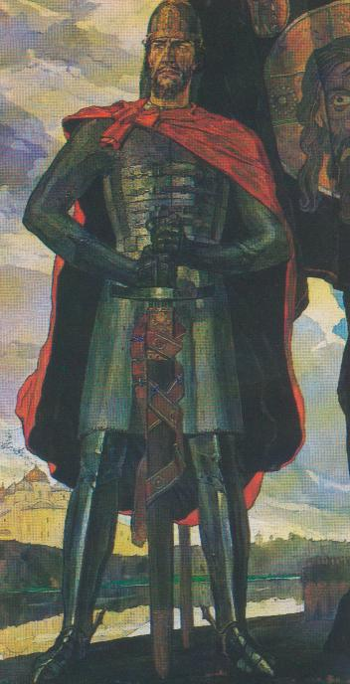

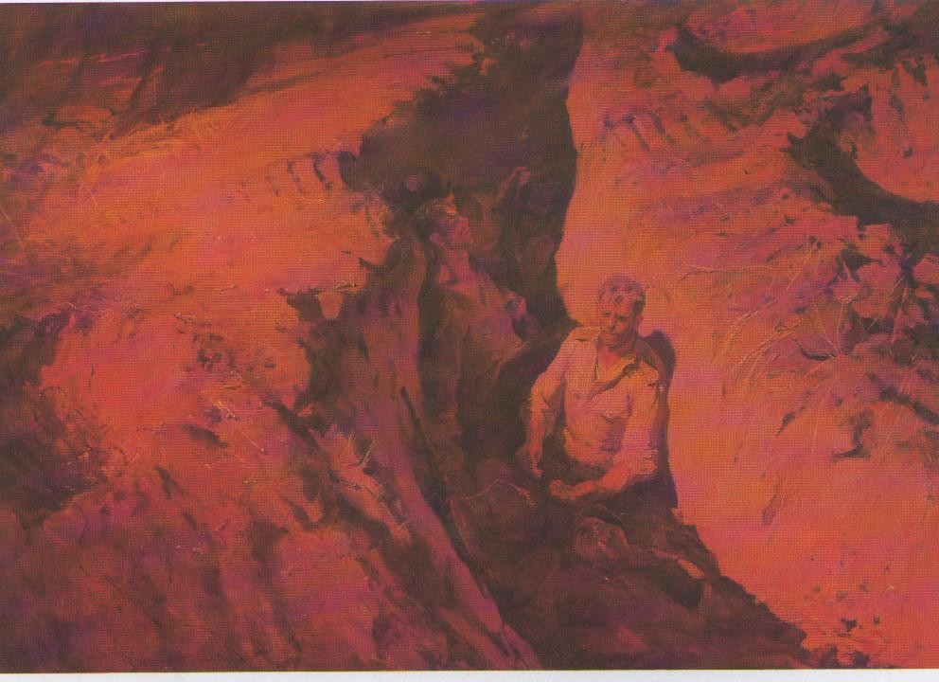

7. Анализ и оценка итогов работы (2минуты).
И завершая урок можно остановиться на следующих словах
А. ЭКЗЮПЕРИ : «Если же у человечества не найдется сил, средств и разума, чтобы поладить с природой, то на умершей, покрытой пылью, безжизненной Земле стоило бы, пожалуй, установить надгробный камень с такой скромной надписью: «КАЖДЫЙ ХОТЕЛ ЛУЧШЕГО ДЛЯ СЕБЯ»».
Вопросы для обсуждений гостевого эссе.
Согласны ли Вы с тем, что главная задача на нашей планете – запретить войну? Почему?
Верите ли Вы, что это возможно?
Объясните, если Вы согласны с утверждением что самая главная задача, скажите, что Вы лично делаете для того, чтобы это стало реальностью.
8. Общий вывод – напутствие.
Возможно, кто-то скажет мне, что это все вранье
Мы не воюем ради благ, и мы не воронье.
Мы можем делать что хотим, Земле нас не судить!
Вы правы, но хочу спросить, как дальше будем жить?
Так много бед произошло на маленькой Земле.
Все краски яркие давно растворены во мгле.
Кричит Земля: «Ты, перестань, от сна скорей проснись,
И понимать меня, как мать, скорее научись».

